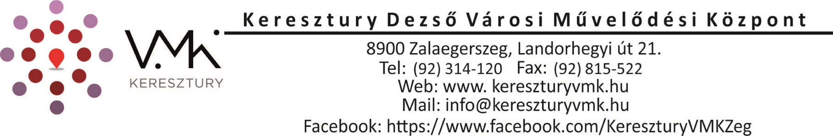

NEVEZÉSI LAP

„ Kossuth katonája leszek…”
2017. március 13.

ISKOLA NEVE: ………………………………………………………………
CÍME: ………………………………………………………………………….
TELEFONSZÁMA: ………………………………………………………...
E-MAIL CÍME: ……………………………………………………………….
A CSAPAT NEVE: ……………………………………………………………
CSAPATTAGOK NEVE, OSZTÁLY:
1. ………………………………………………………….
2. ………………………………………………………….
3. ………………………………………………………….

FELKÉSZÍTŐ TANÁR NEVE: …………………………………………………….

Cím: Apáczai Csere János Művelődési Központ
8900 Zalaegerszeg, Apáczai tér 5.
E-mail: apaczai.titkarsag@gmail.com

……………………………….., 2017. …………………..

..……………………………
felkészítő tanár

